phoebus Git
사용자 매뉴얼
대상: 화면(.bob)·스크립트를 Git으로 관리하는 phoebus 사용자
버전: phoebus_alsu master 5bc10dccc (2026-10-29)
운영 환경: Linux, Windows 11

목차
1. 이 매뉴얼에 대해 5
1.1 표기 5
1.2 Git을 처음 쓰는 경우 5
2. 시작하기 6
2.1 Git 탭 열기 6
2.2 저장소 열기 6
2.3 화면 구성 7
2.4 자동 새로 고침 8
3. 변경 확인과 커밋 9
3.1 파일 상태 화면 9
3.2 stage와 커밋 10
3.3 일부 변경만 커밋하기 (hunk, 줄 단위) 10
3.4 변경 버리기와 무시하기 11
3.5 커밋 전 검사 11
4. 이력 보기 13
4.1 이력 화면 13
4.2 커밋 메뉴 14
5. 파일 이력, Blame, 위젯 이력 16
5.1 파일 이력과 Blame 16
5.2 위젯 이력 16
6. 비교, 되돌리기, 과거 버전 열기 18
6.1 비교 18
6.2 되돌리기 19
6.3 과거 버전 열기 19
7. 브랜치, 태그, Stash 20
7.1 브랜치 20
7.2 태그 20
7.3 Stash 21
8. 원격 저장소 22
8.1 Fetch, Pull, Push 22
8.2 원격 저장소 관리 23
8.3 인증 23
9. 충돌 해결 25
9.1 해결 방법 25
9.2 병합 도구 (텍스트) 25
9.3 화면 파일의 위젯 단위 병합 26
10. 이력 정리: rebase, cherry-pick, revert, reset 28
10.1 Rebase 28
10.2 Cherry-pick과 Revert 28
10.3 Interactive rebase 28
10.4 Reset 30
11. Reflog: 잃어버린 커밋 찾기 31
12. Git 설정 33
13. phoebus 기능과의 연계 34
13.1 File Browser 34
13.2 Display Editor 35
13.3 Git 작업 후 열린 화면 36
13.4 로그북 기록 (Olog) 37
14. Patch와 Submodule 38
14.1 Patch 38
14.2 Submodule 38
15. 설정 40
16. Windows에서 쓸 때 41
17. 문제 해결 42
18. 용어 설명 43

1. 이 매뉴얼에 대해
phoebus Git 앱은 phoebus 안에서 Git 저장소를 다루는 도구입니다. 화면 파일(.bob), 스크립트, 설정 파일의 변경 확인, 커밋, 브랜치, 원격 저장소와의 동기화를 phoebus를 벗어나지 않고 할 수 있습니다. 화면 구성은 Sourcetree와 비슷하며, 화면 파일은 XML 줄이 아니라 위젯 단위로 비교·병합할 수 있습니다.

1.1 표기
표기 | 뜻
새 브랜치... | 화면의 메뉴나 버튼 이름(굵게). 한국어 환경의 문구를 따릅니다.
A → B | 메뉴 A에서 B를 고름
우클릭 메뉴 | 목록이나 항목을 마우스 오른쪽 단추로 눌러 나오는 메뉴
ui/main.bob | 파일 경로, 명령, 설정 값
예제 N. | 실제 상황을 따라 해 볼 수 있는 순서

1.2 Git을 처음 쓰는 경우
Git은 파일의 변경 이력을 저장하는 도구입니다. 이 매뉴얼에서 자주 쓰는 말은 다음과 같습니다. 자세한 뜻은 끝의 「용어 설명」을 참고하십시오.
- 저장소: Git이 관리하는 폴더. 안에 .git 폴더가 있습니다.
- 커밋: 파일의 한 시점 상태를 이력에 남기는 것. 메시지와 작성자가 함께 기록됩니다.
- stage: 다음 커밋에 넣을 변경을 고르는 것.
- 브랜치: 이력의 갈래. 시험용 수정을 따로 하다가 나중에 합칠(merge) 수 있습니다.
- 원격 저장소: 사내 Git 서버 등 다른 곳의 저장소. push로 보내고 pull로 받습니다.

2. 시작하기

2.1 Git 탭 열기
- 메뉴 Utility → Git, 또는 툴바의 Git 버튼을 누릅니다.
- File Browser에서 폴더나 파일을 우클릭하고 Git에서 보기를 고르면, 그 파일이 속한 저장소로 Git 탭이 열립니다.
- 설정 default_repository에 경로를 넣어 두면 Git 탭을 열 때 그 저장소가 열립니다.

2.2 저장소 열기
Git 탭 위쪽 두 번째 줄(저장소 줄)에서 저장소를 고릅니다.
버튼 | 동작
저장소 칸 | 경로를 입력하고 Enter. 저장소 안의 하위 폴더를 넣어도 위쪽의 .git을 찾아 엽니다.
최근 | 최근에 연 저장소 10개 중에서 고릅니다.
찾아보기... | 폴더 선택 창에서 고릅니다.
Clone... | 원격 저장소를 복제해 엽니다(예제 1).
새 저장소... | 고른 폴더에 빈 저장소를 만들어 엽니다.
열린 파일 | phoebus 탭에 열려 있는 화면·파일 목록. 고르면 그 파일의 이력/Blame 탭이 열립니다.
Git 설정... | 작성자 이름·메일 등 Git 설정을 바꿉니다(12장).
예제 1. 사내 저장소를 Clone해서 열기
상황: 사내 Git 서버에 있는 가속기 화면 저장소 opi-linac를 내 PC에 받아 작업을 시작하려고 합니다.
- Git 탭에서 Clone...을 누릅니다.
- 원격 URL에 주소를 넣습니다. 예: https://git.example.org/controls/opi-linac.git 또는 SSH 주소 git@git.example.org:controls/opi-linac.git.
- 상위 폴더를 고르고(예: /opt/opi), 폴더 이름이 opi-linac로 채워졌는지 확인합니다.
- submodule을 쓰는 저장소라면 submodule 포함을 켭니다.
- 확인을 누릅니다. HTTPS라면 사용자 이름과 비밀번호(또는 액세스 토큰)를 묻습니다. 다시 묻지 않게 하려면 보안 저장소에 저장을 켭니다.
결과: 진행 상황이 툴바에 표시되고, 끝나면 /opt/opi/opi-linac이 Git 탭에 열립니다. 다음부터는 최근에서 바로 열 수 있습니다.

2.3 화면 구성
영역 | 내용
툴바 (첫째 줄) | Fetch, Pull, Push, 브랜치, Merge, 태그, Stash, Patch 적용..., 새로 고침. Pull·Push에는 받을/보낼 커밋 수가 괄호로 나옵니다. 작업 중에는 이름과 진행 표시가 나옵니다.
저장소 줄 (둘째 줄) | 2.2의 버튼들
사이드바 (왼쪽) | 작업 공간(파일 상태, 이력, Reflog), 브랜치, 태그, 원격, STASH, SUBMODULES(있을 때만)
가운데 | 사이드바에서 고른 화면
사이드바의 각 항목은 우클릭 메뉴가 있습니다. 로컬 브랜치를 더블클릭하면 checkout합니다. 현재 브랜치는 굵게, ↑는 보낼 커밋 수, ↓는 받을 커밋 수입니다.
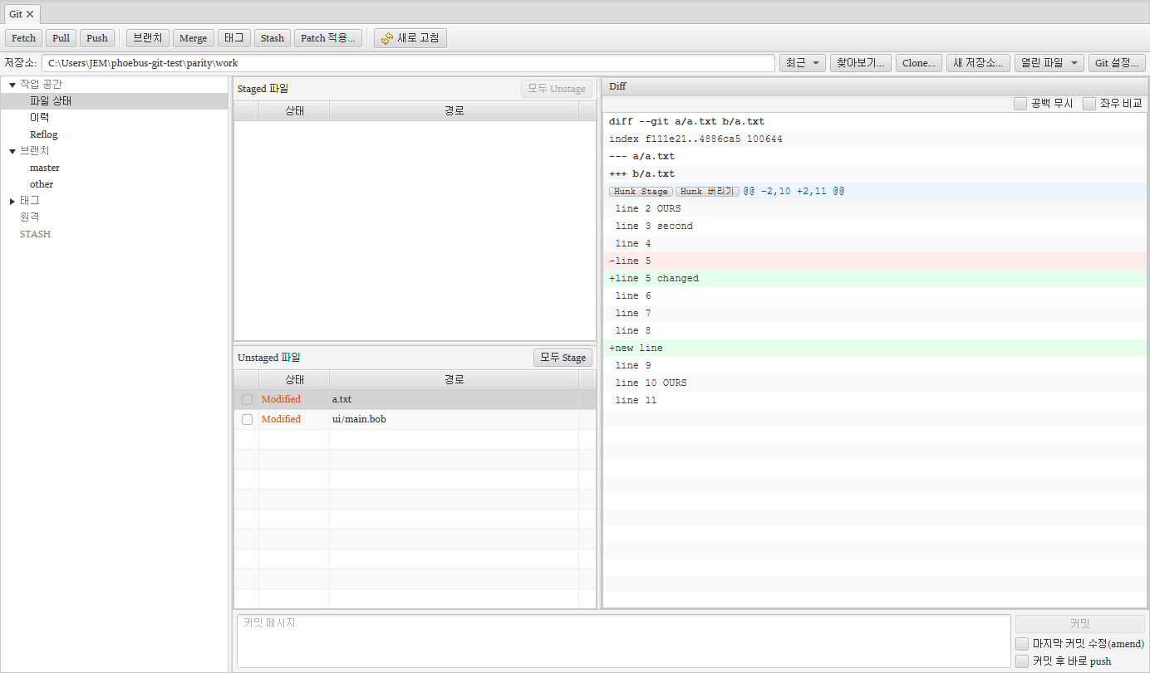
그림 1. Git 탭: 툴바, 저장소 줄, 사이드바, 파일 상태와 diff

2.4 자동 새로 고침
파일이나 저장소가 바뀌면 잠시 뒤 화면이 자동으로 바뀝니다. 다른 도구(명령행 git, 다른 편집기)로 바꾼 내용도 반영됩니다. Git 탭을 고르거나 창으로 돌아올 때도 새로 고칩니다. 바로 반영하려면 새로 고침을 누릅니다.
참고 네트워크 드라이브처럼 파일 변경 알림이 없는 곳의 저장소는 자동으로 바뀌지 않을 수 있습니다. 이때는 새로 고침을 누르십시오.

3. 변경 확인과 커밋

3.1 파일 상태 화면
사이드바 파일 상태를 고르면 위에 두 목록, 아래에 diff와 커밋 칸이 나옵니다.
목록 | 내용
Staged 파일 | 다음 커밋에 들어갈 변경 (마지막 커밋 대비 index)
Unstaged 파일 | 아직 stage하지 않은 변경, 새 파일(Untracked), 충돌(Conflict)
파일을 고르면 diff가 나옵니다. 초록 줄은 추가, 빨간 줄은 삭제입니다. diff 위의 선택 상자:
- 좌우 비교: 이전과 이후를 나란히 봅니다.
- 공백 무시: 공백만 바뀐 줄을 숨깁니다.
- 위젯 단위: 화면 파일(.bob, .bcf)의 변경을 위젯별로 보여 줍니다(예: ~ textupdate 'temp' pv_name: LN:T1 → LN:T2). 들여쓰기만 바뀌었으면 "위젯 변경 없음"이 나옵니다.
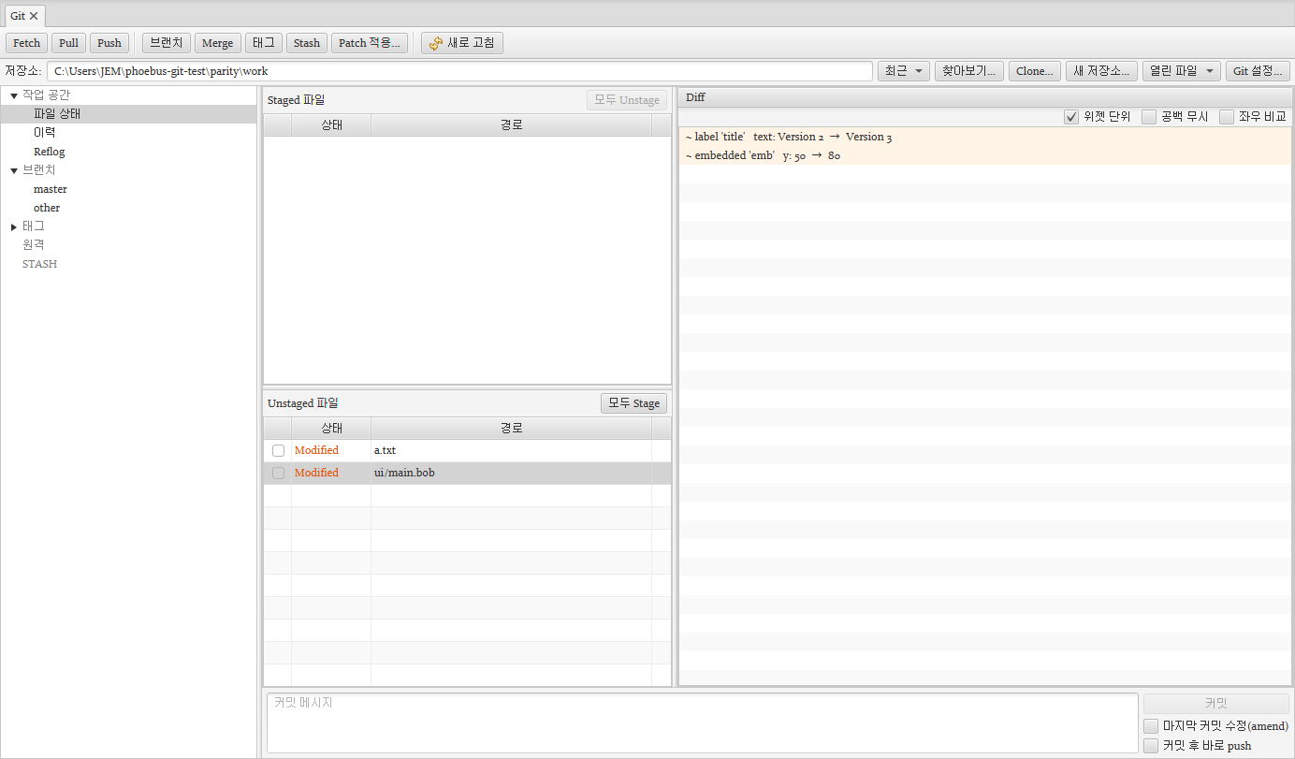
그림 2. 화면 파일의 위젯 단위 diff

3.2 stage와 커밋
- 파일의 체크박스를 누르면 바로 stage(또는 unstage)됩니다. 여러 파일을 골라 우클릭 Stage/Unstage, 또는 모두 Stage/모두 Unstage 버튼도 있습니다.
- 아래 칸에 커밋 메시지를 쓰고 커밋을 누르면 staged 변경만 커밋됩니다.
- 마지막 커밋 수정(amend): 직전 커밋을 고쳐 다시 만듭니다. 직전 메시지가 미리 채워집니다.
- 커밋 후 바로 push: 커밋에 이어 현재 브랜치를 push합니다.
예제 2. 화면 하나를 고치고 커밋하기
상황: 진공 화면 vacuum/vac_main.bob의 압력 표시 PV를 고쳤습니다. 이 변경을 이력에 남기려고 합니다.
- Display Editor에서 화면을 고치고 저장합니다.
- Git 탭의 파일 상태에서 Unstaged 목록에 vacuum/vac_main.bob이 Modified로 나온 것을 확인합니다.
- 파일을 고르고 diff 위의 위젯 단위를 켜서 의도한 변경만 있는지 봅니다. 예: ~ textupdate 'PG01' pv_name: LN:VAC:PG1 → LN:VAC:PG01:Pressure.
- 체크박스를 눌러 stage합니다. 파일이 Staged 목록으로 옮겨집니다.
- 커밋 메시지를 씁니다. 예: "진공 화면: PG01 압력 PV 이름 수정".
- 커밋을 누릅니다. 커밋 전 검사(3.5)에서 문제가 없으면 바로 커밋됩니다.
결과: 파일이 목록에서 사라지고, 이력의 맨 위에 새 커밋이 나옵니다.

3.3 일부 변경만 커밋하기 (hunk, 줄 단위)
한 파일에서 여러 곳을 고쳤지만 일부만 먼저 커밋하고 싶을 때 씁니다.
- Hunk 단위: diff의 각 변경 묶음(@@ 줄) 앞의 Hunk Stage(Unstaged), Hunk Unstage(Staged), Hunk 버리기 버튼.
- 줄 단위: diff에서 + 또는 - 줄을 여러 개 고르고(Shift·Ctrl) 우클릭 선택한 줄 Stage, 선택한 줄 버리기(Unstaged) 또는 선택한 줄 Unstage(Staged).
- 고르지 않은 삭제 줄은 남고, 고르지 않은 추가 줄은 빠집니다. 줄의 순서는 유지됩니다.
- 공백 무시를 켠 동안에는 이 버튼과 메뉴가 나오지 않습니다.
예제 3. 스크립트에서 고친 두 곳 중 하나만 커밋하기
상황: scripts/interlock.py에서 버그 수정 한 줄과, 아직 시험 중인 출력문 한 줄을 함께 고쳤습니다. 버그 수정만 먼저 커밋하려고 합니다.
- 파일 상태의 Unstaged 목록에서 scripts/interlock.py를 고릅니다.
- diff에서 버그 수정에 해당하는 - 줄과 + 줄을 Ctrl을 누른 채 고릅니다.
- 우클릭 선택한 줄 Stage를 누릅니다.
- Staged 목록에서 파일을 골라 diff에 버그 수정만 있는지 확인합니다.
- 메시지를 쓰고 커밋합니다.
결과: 버그 수정만 커밋되고, 시험용 출력문은 작업 트리에 그대로 남아 계속 고칠 수 있습니다.
주의 그 사이에 파일이 바뀌어 diff가 맞지 않으면 "파일이 바뀌었습니다, 새로 고친 뒤 다시 하십시오" 오류가 나고 아무것도 바뀌지 않습니다. 새로 고침 후 다시 고르십시오.

3.4 변경 버리기와 무시하기
- 우클릭 변경 버리기...: tracked 파일은 index 상태로 되돌리고, untracked 파일은 삭제합니다. 되돌릴 수 없으므로 확인 후 실행됩니다.
- Untracked 파일 우클릭 무시하기...: 그 파일, 같은 확장자(*.log), 또는 그 폴더를 .gitignore에 추가합니다.
예제 4. 자동 생성 파일을 이력에서 빼기
상황: 화면을 실행하면 autosave/ 폴더에 임시 파일이 생겨 Unstaged 목록이 늘 지저분합니다.
- Unstaged 목록에서 autosave/ 안의 파일 하나를 우클릭하고 무시하기...를 고릅니다.
- 패턴으로 폴더(autosave/)를 고르고 확인합니다.
- .gitignore가 바뀐 것으로 나오면 stage하고 "autosave 폴더 무시" 메시지로 커밋합니다.
결과: 그 폴더의 파일이 더 이상 목록에 나오지 않습니다. File Browser에서는 흐린 회색으로 표시됩니다.

3.5 커밋 전 검사
커밋을 누르면 stage한 화면 파일과 파이썬 스크립트를 먼저 검사합니다. 문제가 있으면 목록을 보여 주고 그래도 커밋 또는 취소를 고릅니다.
검사 | 수준
XML 형식 오류, Display Builder가 읽을 수 없음 | 오류
참조하는 파일(연결 화면, embedded 화면, 그림, 스크립트 등)이 없음 | 오류
참조하는 파일이 있지만 이번 커밋에 포함되지 않음(untracked 또는 stage 안 됨) | 경고
알 수 없는 위젯 종류, 저장소 밖 참조 파일이 없음 | 경고
PV 이름이 규칙과 다름 (설정 pv_name_pattern이 있을 때) | 경고
파이썬(Jython 2.7) 문법 오류 | 경고
예제 5. 새 화면을 연결했는데 그 화면을 빠뜨린 경우
상황: main.bob에 새 화면 rf/rf_detail.bob을 여는 버튼을 넣었습니다. main.bob만 stage하고 커밋을 누릅니다.
- 커밋 전 검사 창에 경고 "참조하는 파일이 이번 커밋에 포함되지 않습니다 (untracked 또는 stage 안 됨): rf/rf_detail.bob"이 나옵니다.
- 취소를 누릅니다.
- Unstaged 목록에서 rf/rf_detail.bob도 stage합니다.
- 다시 커밋을 누릅니다.
결과: 두 파일이 한 커밋에 들어갑니다. 이 화면을 받은 다른 사람이 버튼을 눌러도 "파일 없음" 오류가 나지 않습니다.
검사를 끄려면 설정 check_before_commit=false를 씁니다. PV 이름 규칙 예:
org.phoebus.applications.git/pv_name_pattern=[A-Z0-9]+(:[A-Za-z0-9_]+)+

4. 이력 보기

4.1 이력 화면
- 사이드바 이력: 모든 브랜치(또는 모든 브랜치를 끄면 현재 브랜치)의 커밋을 그래프로 보여 줍니다. 브랜치는 초록, 원격 브랜치는 파랑, 태그는 노랑 라벨입니다.
- 기본으로 최근 100개를 읽고 더 불러오기로 더 읽습니다.
- 검색 칸에 글자를 넣고 Enter: 커밋 메시지, 작성자 이름·메일, 커밋 ID가 맞는 커밋을 전체 이력에서 찾습니다. ✕로 지웁니다.
- 커밋하지 않은 변경이 있으면 맨 위에 커밋하지 않은 변경 행이 나옵니다. 더블클릭하면 파일 상태로 갑니다.
- 커밋을 고르면 아래에 바뀐 파일 목록과 diff가 나옵니다. 맨 위 모든 파일은 커밋 전체 diff입니다.
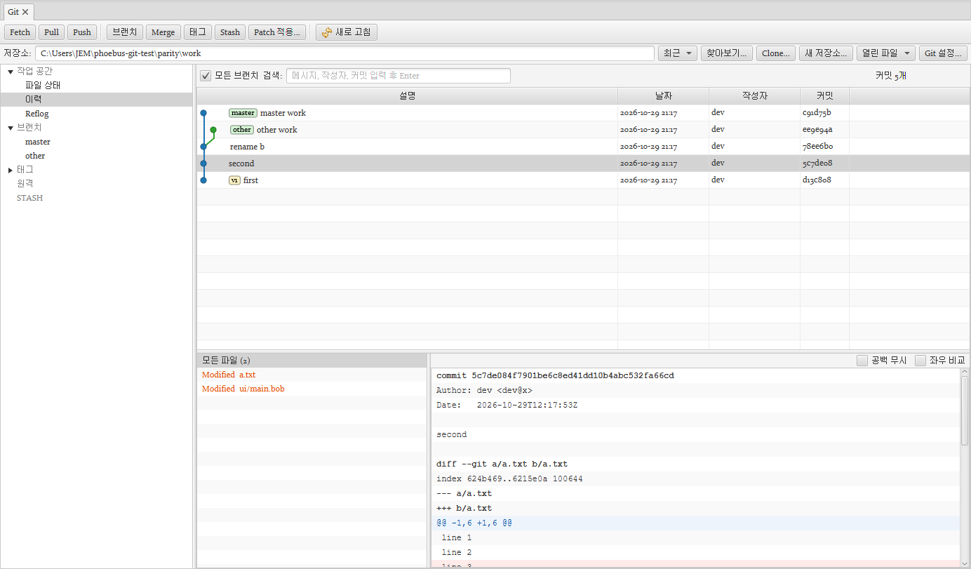
그림 3. 이력: 커밋 그래프, 브랜치·태그 라벨, 커밋의 파일 목록과 diff

4.2 커밋 메뉴
메뉴 | 설명 | 고를 수 있는 커밋 수
새 태그..., 여기서 새 브랜치... | 이 커밋에 태그·브랜치를 만듭니다. | 1개
Cherry-pick | 고른 커밋의 변경을 현재 브랜치에 다시 적용합니다(오래된 것부터). | 여러 개
Revert | 고른 커밋을 되돌리는 새 커밋을 만듭니다(최근 것부터). | 여러 개
현재 브랜치를 여기로 reset... | 현재 브랜치를 이 커밋으로 옮깁니다(10.4). | 1개
여기서부터 interactive rebase... | 이 커밋 다음 커밋들을 정리합니다(10.3). | 1개
작업 트리와 비교, 브랜치·태그·커밋과 비교... | 비교 탭을 엽니다(6장). | 1개
두 커밋 비교 | 두 커밋 사이에 바뀐 파일을 봅니다. | 2개
Patch 만들기... | patch 파일로 저장합니다(11.1). | 여러 개
로그북에 기록... | Olog 기록 창을 엽니다(13.4). | 여러 개
커밋 ID 복사 | ID를 클립보드에 복사합니다. | 여러 개
여러 커밋은 Ctrl 또는 Shift를 누른 채 고릅니다.
예제 6. 지난주에 RF 화면을 바꾼 커밋 찾기
상황: 운영자가 "지난주부터 RF 화면의 버튼 위치가 바뀌었다"고 알려 왔습니다.
- 이력의 검색 칸에 RF를 넣고 Enter를 누릅니다.
- 나온 커밋들 중 날짜가 지난주인 것을 고릅니다.
- 아래 파일 목록에서 rf/rf_main.bob을 고르고 위젯 단위를 켭니다.
- ~ action_button 'Start' x: 120 → 300 같은 줄로 무엇이 바뀌었는지 확인합니다.
결과: 누가 언제 무엇을 바꿨는지 알 수 있습니다. 되돌려야 하면 6장이나 10.4를 참고하십시오.
예제 7. 두 릴리스 사이에 바뀐 화면 목록 보기
상황: 태그 v2.3과 v2.4 사이에 바뀐 화면을 운영팀에 알려야 합니다.
- 이력에서 v2.3 라벨이 있는 커밋을 고르고, Ctrl을 누른 채 v2.4 커밋을 고릅니다.
- 우클릭 두 커밋 비교를 고릅니다.
결과: 비교 탭에 두 버전 사이에 바뀐 파일 목록과 diff가 나옵니다. 사이드바의 태그 v2.3 우클릭 현재 브랜치와 비교로도 비교할 수 있습니다.

5. 파일 이력, Blame, 위젯 이력

5.1 파일 이력과 Blame
파일을 우클릭해 파일 이력(File Browser에서는 Git 파일 이력)을 고르면 그 파일만의 탭이 열립니다. 저장소 줄의 열린 파일에서도 열 수 있습니다.
- 이력: 그 파일을 바꾼 커밋과 각 커밋의 diff. 이름이 바뀐 파일은 바뀌기 전 이력까지 따라가며, 당시 경로가 다르면 경로 칸에 나옵니다.
- Blame: 줄마다 마지막으로 바꾼 커밋, 작성자, 날짜. 같은 커밋에서 온 줄은 같은 배경으로 묶이고, 커밋하지 않은 줄은 노란 배경입니다. 줄을 더블클릭하면 이력에서 그 커밋을 보여 줍니다.
- 이력에서 우클릭: 작업 트리와 비교, 두 버전 비교(두 줄 선택), 이 버전으로 되돌리기..., 이 버전 열기.

5.2 위젯 이력
Display Editor에서 위젯을 우클릭하고 Git: 위젯 이력을 고르면, 그 위젯을 바꾼 커밋과 커밋별 속성 변경을 보여 줍니다. 저장하지 않은 수정은 맨 위 커밋하지 않은 변경으로 나옵니다. 최근 200개 버전까지 봅니다.
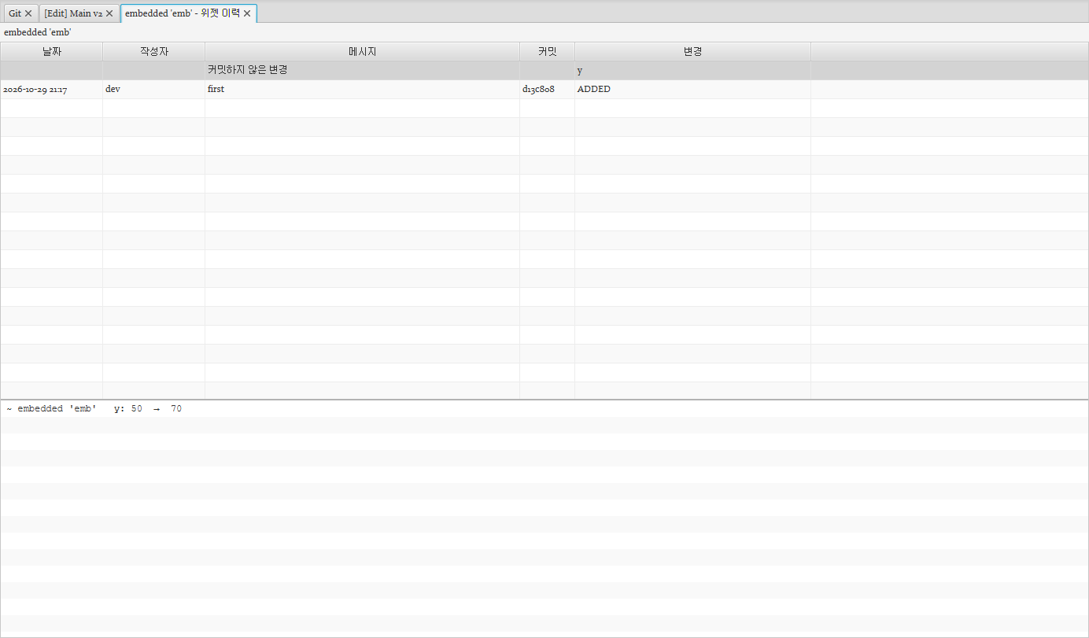
그림 4. 위젯 이력 탭
예제 8. "이 PV를 누가 바꿨나?"
상황: 진공 화면의 게이지 표시가 엉뚱한 PV를 보고 있습니다. 언제 누가 바꿨는지 알고 싶습니다.
- Display Editor로 화면을 엽니다(파일 우클릭 편집기로 열기).
- 해당 textupdate 위젯을 우클릭하고 Git: 위젯 이력을 고릅니다.
- 위젯 이력 탭에서 변경 칸에 pv_name이 있는 커밋을 고릅니다.
- 아래에 ~ textupdate 'PG03' pv_name: LN:VAC:PG03 → LN:VAC:PG30 처럼 바뀐 값이 나옵니다.
결과: 바꾼 사람, 날짜, 커밋 메시지를 알 수 있습니다. 파일 전체의 Blame보다 빠르게 원인을 찾을 수 있습니다.
참고 위젯 이력은 위젯의 부모, 종류, 이름으로 위젯을 찾습니다. 위젯 이름을 바꾼 커밋 이전의 이력은 이어지지 않습니다.

6. 비교, 되돌리기, 과거 버전 열기

6.1 비교
위치 | 메뉴
파일 상태 (파일 우클릭) | 비교 ▸ HEAD (마지막 커밋) / Index (stage됨) / 브랜치·태그·커밋...
이력 (커밋 우클릭) | 작업 트리와 비교, 브랜치·태그·커밋과 비교..., 두 커밋 비교
커밋의 파일 목록 (파일 우클릭) | 작업 트리와 비교
파일 이력 | 작업 트리와 비교, 두 버전 비교
사이드바 브랜치·태그 | 현재 브랜치와 비교
Display Editor | Git: HEAD와 화면 비교
비교 탭은 바뀐 파일 목록과 diff를 보여 줍니다. 이름이 바뀐 파일도 찾습니다. 좌우 바꾸기로 방향을 바꾸고, 작업 트리를 비교할 때는 새로 고침으로 다시 읽습니다. 브랜치·태그·커밋을 고르는 창에서는 목록에서 고르거나 커밋 ID, HEAD~2 같은 표현을 입력합니다.
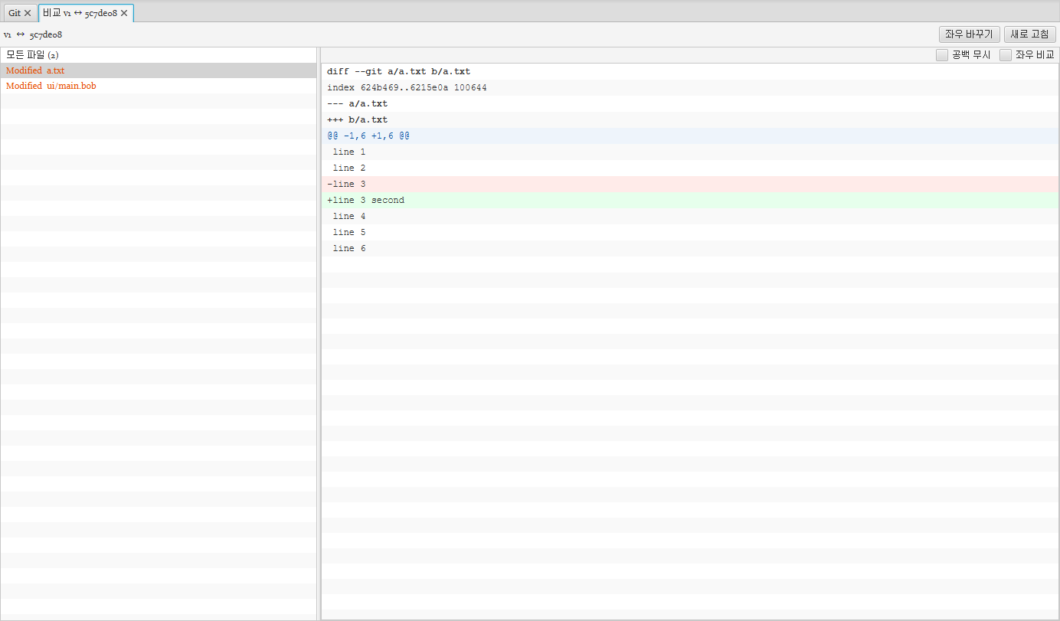
그림 5. 비교 탭: 태그 v1과 커밋 사이에 바뀐 파일

6.2 되돌리기
파일 우클릭 되돌리기 ▸ HEAD / Index / 브랜치·태그·커밋..., 또는 파일 이력·커밋 파일 목록의 이 버전으로 되돌리기...는 파일 내용을 그 버전으로 바꿉니다.
- 작업 트리만: 파일만 바꿉니다. 변경으로 나오므로 확인 후 커밋합니다.
- 작업 트리와 index: 파일과 index를 함께 바꿉니다(stage까지 된 상태).
- 그 버전에 없는 파일은 삭제됩니다.
- 저장하지 않은 편집기가 그 파일을 열고 있으면 확인 창에 경고가 나옵니다.

6.3 과거 버전 열기
커밋 파일 목록이나 파일 이력의 이 버전 열기는 그 커밋의 파일을 폴더째 읽기 전용 임시 폴더에 꺼내 엽니다. 그래서 그 화면이 상대 경로로 참조하는 연결 화면, 그림, 스크립트도 당시 버전으로 함께 열립니다. 임시 폴더는 phoebus를 끝낼 때 지워집니다.
예제 9. 운영 화면이 이상할 때 지난 릴리스와 비교하고 되돌리기
상황: 오늘 배포한 linac/linac_overview.bob에서 일부 표시가 사라졌다는 연락을 받았습니다. 지난 릴리스 v2.3의 화면은 정상이었습니다.
- 파일 상태 또는 File Browser에서 파일을 찾아, 파일 이력 탭을 엽니다.
- v2.3 시점의 줄을 우클릭하고 이 버전 열기를 고릅니다. 지난 화면이 Display Runtime으로 열려 실제 동작을 볼 수 있습니다.
- 같은 줄에서 작업 트리와 비교를 고르고 위젯 단위로 무엇이 빠졌는지 확인합니다.
- 지난 버전으로 되돌리기로 하면 이 버전으로 되돌리기...를 고르고 작업 트리만을 누릅니다.
- 파일 상태에서 되돌린 파일을 확인하고 "overview 화면 v2.3으로 되돌림" 메시지로 커밋·push합니다.
결과: 원인을 확인하고 빠르게 이전 화면으로 복구할 수 있습니다. 이력에는 되돌린 기록이 남습니다.

7. 브랜치, 태그, Stash

7.1 브랜치
- 툴바 브랜치 또는 커밋·브랜치 우클릭 여기서 새 브랜치...: 이름을 넣고 새 브랜치를 checkout을 켜면 바로 그 브랜치로 바뀝니다.
- 로컬 브랜치 더블클릭 또는 우클릭 Checkout: 그 브랜치로 바꿉니다.
- 원격 브랜치 우클릭 로컬 브랜치로 checkout...: 같은 이름의 로컬 브랜치를 만들어 바꿉니다.
- 우클릭 이름 변경..., 브랜치 삭제(merge되지 않은 브랜치는 한 번 더 확인).
- 툴바 Merge 또는 브랜치 우클릭 현재 브랜치로 merge...: 고른 브랜치를 현재 브랜치에 합칩니다.
예제 10. 시험용 브랜치에서 작업하고 합치기
상황: 새 BPM 화면을 만드는 데 며칠이 걸립니다. 그 동안 운영 화면(master)은 그대로 두고 싶습니다.
- 툴바 브랜치를 누르고 이름 bpm-display를 넣고 새 브랜치를 checkout을 켭니다.
- 화면을 만들며 여러 번 커밋합니다. 필요하면 push해서 서버에 보관합니다(8장).
- 완성되면 사이드바의 master를 더블클릭해 checkout합니다.
- 툴바 Merge를 누르고 bpm-display를 고릅니다.
- 충돌이 없으면 merge 커밋이 만들어집니다. push합니다.
- 다 쓴 bpm-display는 우클릭 브랜치 삭제로 지웁니다.
결과: 작업하는 동안 master는 영향을 받지 않고, 완성된 화면만 한 번에 합쳐집니다.

7.2 태그
툴바 태그 또는 커밋 우클릭 새 태그...: 이름과 메시지(비우면 가벼운 태그)를 넣습니다. 태그 우클릭 태그 push, 태그 삭제, 원격 태그 삭제.
예제 11. 배포한 화면에 릴리스 태그 붙이기
상황: 오늘 운영에 반영한 화면 상태를 v2.4로 표시해 두려고 합니다.
- 이력에서 배포한 커밋을 우클릭하고 새 태그...를 고릅니다.
- 태그 이름 v2.4, 메시지 "2026년 가을 운영 화면"을 넣습니다.
- 사이드바 태그의 v2.4를 우클릭하고 태그 push를 누릅니다.
결과: 나중에 "v2.4 때 화면"과 비교하거나 그 버전을 열 수 있습니다.

7.3 Stash
하던 변경을 잠시 치워 두는 기능입니다. 툴바 Stash에서 메시지를 넣고, 새 파일도 치우려면 Untracked 파일 포함을 켭니다. 사이드바 STASH의 항목을 고르면 내용을 보고, 우클릭 Stash 적용, Stash 꺼내기 (적용 후 삭제), Stash 삭제를 합니다.
예제 12. 급한 수정이 들어왔을 때 하던 작업 치워 두기
상황: 화면을 고치던 중에 다른 화면의 오타를 바로 고쳐 달라는 요청을 받았습니다.
- 툴바 Stash를 누르고 메시지 "RF 화면 작업 중"을 넣습니다.
- 작업 트리가 깨끗해진 것을 확인하고 오타를 고쳐 커밋·push합니다.
- 사이드바 STASH의 "RF 화면 작업 중"을 우클릭하고 Stash 꺼내기 (적용 후 삭제)를 고릅니다.
결과: 하던 작업이 그대로 돌아오고, 급한 수정은 따로 깔끔하게 커밋됩니다.

8. 원격 저장소

8.1 Fetch, Pull, Push
버튼 | 동작
Fetch | 모든 원격 저장소의 새 커밋과 브랜치를 받아 옵니다. 내 파일은 바뀌지 않습니다.
Pull | 현재 브랜치의 upstream에서 받아 합칩니다. merge 대신 로컬 커밋을 rebase를 고르면 아직 push하지 않은 내 커밋을 받아 온 커밋 위로 옮겨 이력을 한 줄로 유지합니다.
Push | 원격 저장소와 브랜치를 골라 보냅니다. upstream이 없는 새 브랜치는 같은 이름으로 push되고 upstream이 설정됩니다. 모든 태그 push, 강제 push (with lease) 옵션이 있습니다.
주의 강제 push (with lease)는 이미 push한 커밋을 amend 또는 rebase한 뒤에만 씁니다. 원격 브랜치가 마지막 fetch 이후 그대로일 때만 덮어쓰므로, 그 사이 다른 사람이 push한 커밋을 지우지는 않습니다.
예제 13. 처음 만든 브랜치를 서버에 올리기
상황: 7.1 예제의 bpm-display 브랜치를 서버에 보관하려고 합니다.
- bpm-display가 현재 브랜치인지 확인합니다(사이드바에서 굵게 표시).
- 툴바 Push를 누릅니다.
- 원격 저장소 origin, 브랜치 bpm-display가 고른 상태인지 확인하고 확인을 누릅니다.
결과: 서버에 origin/bpm-display가 생기고 upstream이 설정됩니다. 다음부터는 Push (n)만 누르면 됩니다.
예제 14. push가 거부될 때 (다른 사람이 먼저 push함)
상황: push했더니 "rejected (non-fast-forward)" 오류가 났습니다. 동료가 같은 브랜치에 먼저 push했습니다.
- 툴바 Pull을 누르고 merge 대신 로컬 커밋을 rebase를 켭니다.
- 충돌이 없으면 내 커밋이 동료 커밋 뒤로 옮겨집니다. 충돌이 나면 9장을 따릅니다.
- 다시 Push를 누릅니다.
결과: 이력이 한 줄로 유지된 채 내 변경이 올라갑니다.

8.2 원격 저장소 관리
- 사이드바 원격 머리를 우클릭 원격 저장소 추가...: 이름과 URL을 넣습니다.
- 원격 우클릭 URL 변경..., 원격 저장소 제거.
- 원격 우클릭 원격 저장소 설정...: fetch URL, push URL(비우면 fetch URL), fetch/push refspec(한 줄에 하나), Fetch할 때 원격에서 지워진 브랜치 정리 (prune), 태그 가져오기(가져온 커밋의 태그 / 모든 태그 / 태그 안 가져옴).
예제 15. 읽기는 미러에서, 쓰기는 본 서버로
상황: 현장망에서는 미러 서버에서 받고, push는 본 서버로 해야 합니다.
- 사이드바 원격의 origin을 우클릭하고 원격 저장소 설정...을 엽니다.
- Fetch URL에 미러 주소 https://mirror.example.org/controls/opi-linac.git를 넣습니다.
- Push URL에 본 서버 주소 https://git.example.org/controls/opi-linac.git를 넣습니다.
- 확인을 누릅니다.
결과: Fetch·Pull은 미러에서, Push는 본 서버로 갑니다. 설정은 저장소의 .git/config에 저장됩니다.

8.3 인증
방식 | 사용
HTTPS | 사용자 이름과 비밀번호(또는 액세스 토큰)를 묻습니다. 보안 저장소에 저장을 고르면 호스트별로 phoebus 보안 저장소에 저장되고, 인증에 실패하면 다시 묻습니다.
SSH | ~/.ssh(설정 ssh_directory)의 기본 키와 config를 씁니다. 다른 키는 설정 ssh_private_key로 지정합니다. 키 passphrase와 처음 접속하는 서버의 호스트 키 확인은 대화상자로 묻습니다. ssh-agent는 지원하지 않습니다.
예제 16. SSH 키로 서버에 접속하기
상황: 서버 관리자가 SSH 주소만 열어 두었습니다. 내 PC에는 ~/.ssh/id_ed25519 키가 있고, 공개키는 서버에 등록해 두었습니다.
- Clone할 때 URL에 git@git.example.org:controls/opi-linac.git를 넣거나, 기존 저장소의 원격 URL을 이 주소로 바꿉니다.
- 처음 접속하면 서버의 호스트 키 확인 창이 나옵니다. 지문(fingerprint)이 관리자가 알려 준 값과 같은지 확인하고 수락합니다.
- 키에 passphrase가 있으면 입력 창이 나옵니다.
결과: 이후 fetch, pull, push가 SSH로 동작합니다. 호스트 키는 known_hosts에 기록되어 다시 묻지 않습니다.

9. 충돌 해결
merge, pull, cherry-pick, revert, rebase에서 두 쪽이 같은 곳을 다르게 고쳤으면 충돌이 납니다. 파일 상태 화면으로 바뀌고 충돌 파일이 Unstaged 목록에 Conflict로 나옵니다.

9.1 해결 방법
방법 | 사용
병합 도구 (충돌 파일 더블클릭, 우클릭 병합 도구...) | 충돌마다 고르거나 직접 고칩니다(9.2, 9.3).
우클릭 내 것으로 해결 (ours) | 현재 브랜치의 내용을 씁니다.
우클릭 상대 것으로 해결 (theirs) | 합치는 브랜치의 내용을 씁니다.
직접 고치기 | 편집기로 고친 뒤 stage합니다.
모두 해결해 stage한 뒤 커밋합니다(merge 메시지가 미리 채워짐). 그만두려면 Merge 중단을 누릅니다. rebase 중에는 Rebase 계속, 이 커밋 건너뛰기, Rebase 중단이 나옵니다.
주의 Rebase 중에는 git의 정의대로 "ours"가 옮겨 가는 대상 브랜치, "theirs"가 옮기는 내 커밋입니다.

9.2 병합 도구 (텍스트)
- 위에 내 것 (현재 브랜치), Base (공통 조상), 상대 것 (병합 대상), 아래에 결과가 나옵니다. 충돌 부분은 빨강, 해결한 부분은 고른 쪽 색입니다.
- 충돌마다 내 것, 상대 것, 둘 다 (내 것 먼저), 둘 다 (상대 것 먼저)를 고르거나 직접 편집...(결과 줄 더블클릭)으로 고칩니다. 고르면 다음 미해결 충돌로 넘어갑니다. ◀ 이전 충돌, 다음 충돌 ▶로 옮겨 다닙니다.
- 저장하고 해결로 표시: 결과를 저장하고 stage합니다. 미해결 충돌이 남아 있으면 충돌 표시(<<<<<<<)와 함께 저장만 할지 묻습니다.
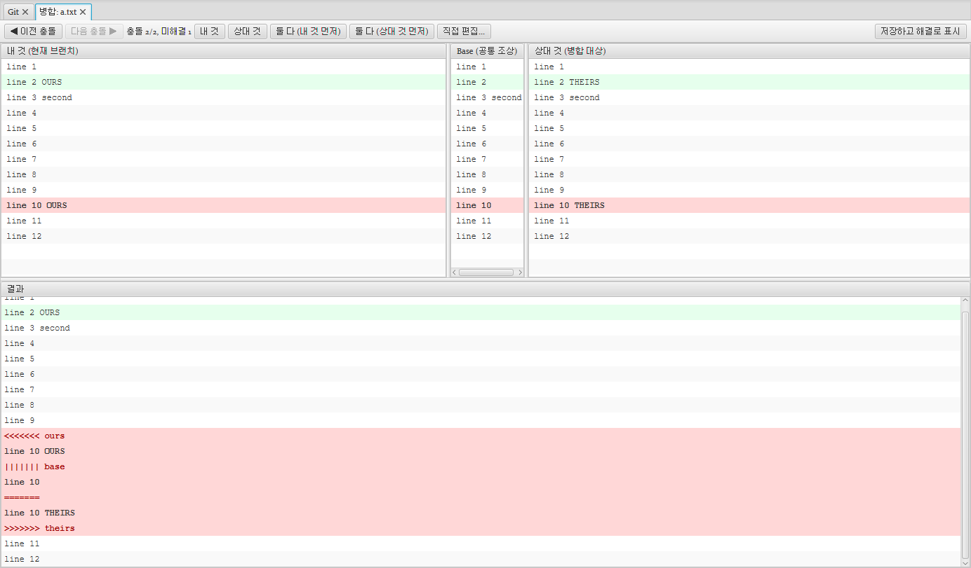
그림 6. 병합 도구(텍스트): 내 것, base, 상대 것과 결과

9.3 화면 파일의 위젯 단위 병합
.bob, .bcf 충돌은 병합 도구에 위젯 단위 탭이 먼저 나옵니다(텍스트 줄 단위 탭도 있음).
- 한쪽만 바꾼 속성, 한쪽에서만 추가·삭제한 위젯은 자동으로 반영되어 충돌 없이 상대 것에서 가져온 변경 목록에 나옵니다.
- 양쪽이 다르게 바꾼 속성, 한쪽은 삭제하고 다른 쪽은 수정한 위젯만 충돌 표에 나옵니다.
- 충돌마다 선택 칸에서 내 것/상대 것을 고르거나 모두 내 것, 모두 상대 것을 누릅니다.
- 저장하고 해결로 표시: 결과가 Display Builder로 읽히는지 확인한 뒤 저장하고 stage합니다.
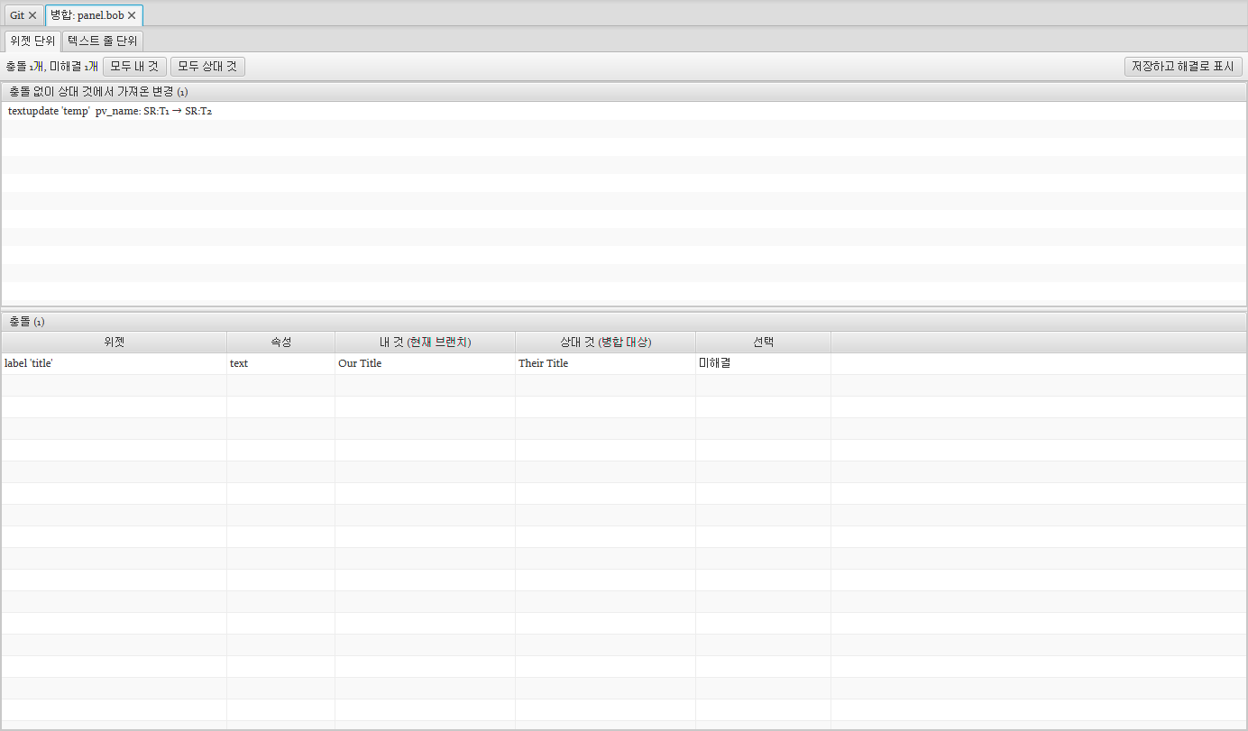
그림 7. 병합 도구(위젯 단위): 자동 반영된 변경과 속성 충돌
예제 17. 두 사람이 같은 화면을 고친 경우
상황: 나는 vac_main.bob에서 게이지 위젯을 오른쪽으로 옮기고 제목을 "Vacuum Overview"로 바꿨습니다. 동료는 같은 화면에서 게이지 PV를 바꾸고 제목을 "진공 개요"로 바꿔 먼저 push했습니다. Pull하자 충돌이 났습니다.
- Unstaged 목록의 vac_main.bob(Conflict)을 더블클릭합니다.
- 위젯 단위 탭에서 충돌 없이 상대 것에서 가져온 변경에 게이지 PV 변경이 들어 있는 것을 확인합니다. 내가 옮긴 위치도 그대로 유지됩니다.
- 충돌 표에는 label 'title' text: Vacuum Overview / 진공 개요 한 줄만 있습니다.
- 선택 칸에서 상대 것을 고릅니다.
- 저장하고 해결로 표시를 누르고, 파일 상태에서 커밋합니다.
결과: 위치 변경(내 것)과 PV 변경(상대 것)이 모두 들어간 화면이 됩니다. 텍스트 병합이었다면 위젯 순서·들여쓰기 차이로 여러 곳이 충돌했을 수 있습니다.
참고 탭 위젯의 탭 구성처럼 위젯을 담은 속성이 양쪽에서 바뀌면 위젯 단위 탭 없이 텍스트 병합만 나옵니다. 한쪽에서 파일을 삭제했거나 바이너리 파일이면 내 것/상대 것으로 해결하도록 안내합니다.

10. 이력 정리: rebase, cherry-pick, revert, reset

10.1 Rebase
브랜치 우클릭 현재 브랜치를 여기로 rebase...는 현재 브랜치의 커밋을 그 브랜치 위로 옮깁니다. 충돌이 나면 해결해 stage한 뒤 Rebase 계속을 누릅니다.

10.2 Cherry-pick과 Revert
예제 18. 잘못 들어간 커밋 되돌리기 (이미 push한 경우)
상황: 어제 push한 커밋이 인터록 화면의 버튼 동작을 잘못 바꿨습니다. 동료들이 이미 받아 갔으므로 이력을 지우면 안 됩니다.
- 이력에서 문제의 커밋을 우클릭하고 Revert를 고릅니다.
- 확인하면 그 커밋의 변경을 되돌리는 새 커밋이 만들어집니다.
- push합니다.
결과: 이력은 그대로 두고 변경만 취소됩니다. 동료가 pull해도 문제가 없습니다.
예제 19. 다른 브랜치의 수정 하나만 가져오기
상황: bpm-display 브랜치에서 고친 공용 색상 정의 커밋 하나를 master에도 바로 넣고 싶습니다.
- master를 checkout합니다.
- 이력(모든 브랜치)에서 그 커밋을 우클릭하고 Cherry-pick을 고릅니다.
결과: 그 커밋의 변경만 master에 새 커밋으로 들어갑니다. 여러 커밋을 골라도 됩니다(오래된 것부터 적용).

10.3 Interactive rebase
이력에서 커밋을 우클릭해 여기서부터 interactive rebase...를 고르면, 그 다음 커밋부터 현재 브랜치 끝까지를 오래된 순서로 보여 줍니다. 커밋마다 동작을 고르고 위로/아래로로 순서를 바꾼 뒤 Rebase 시작을 누릅니다.
동작 | 뜻
pick | 그대로 씁니다.
reword | 메시지를 고칩니다(진행 중에 편집 창).
edit | 멈춰서 파일을 고칩니다. 고친 뒤 stage하고 마지막 커밋 수정(amend)으로 커밋한 다음 Rebase 계속.
squash | 앞 커밋과 합치고 합친 메시지를 편집합니다.
fixup | 앞 커밋과 합치고 앞 메시지를 그대로 씁니다.
drop | 커밋을 뺍니다.
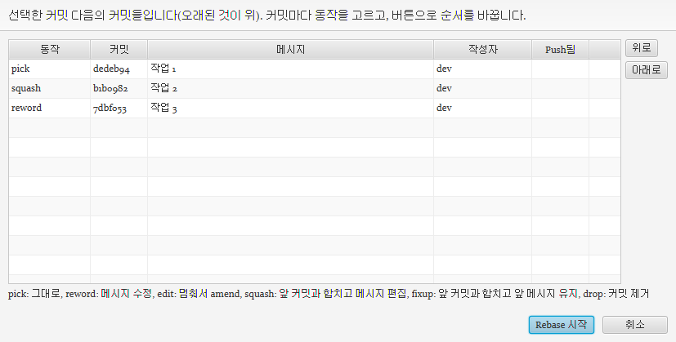
그림 8. Interactive rebase 계획: squash와 reword를 고른 상태
주의 이미 push한 커밋(Push됨 표시)이 있으면 경고합니다. 다시 쓴 커밋은 강제 push가 필요하고, 그 커밋을 받은 다른 사람에게 영향을 줍니다. 가능하면 push 전에 정리하십시오. merge 커밋이 들어 있으면 시작하지 않습니다.
예제 20. push 전에 자잘한 커밋 정리하기
상황: BPM 화면을 만들며 "작업 중", "오타", "위치 조정" 같은 커밋을 5개 만들었습니다. push 전에 하나로 합치려고 합니다.
- 이력에서 5개 커밋 바로 앞(이미 push된 커밋)을 우클릭하고 여기서부터 interactive rebase...를 고릅니다.
- 첫 커밋은 pick, 나머지 4개는 fixup으로 바꿉니다.
- 첫 커밋을 reword로 바꾸면 합친 커밋의 메시지를 새로 쓸 수 있습니다.
- Rebase 시작을 누르고, 메시지 편집 창에 "BPM 화면 추가"를 씁니다.
- push합니다.
결과: 서버 이력에는 정리된 커밋 하나만 올라갑니다.

10.4 Reset
커밋 우클릭 현재 브랜치를 여기로 reset...: 현재 브랜치를 그 커밋으로 옮깁니다.
모드 | 결과
Soft | 그 뒤의 변경을 모두 staged 상태로 남깁니다.
Mixed | 변경을 작업 트리에 unstaged 상태로 남깁니다.
Hard | index와 작업 트리의 변경을 모두 버립니다(한 번 더 확인).
주의 이미 push한 커밋을 reset으로 지우면 다른 사람과 이력이 어긋납니다. 공유한 커밋은 Revert를 쓰십시오.

11. Reflog: 잃어버린 커밋 찾기
사이드바 Reflog는 HEAD가 가리킨 커밋의 기록입니다(커밋, checkout, reset, rebase, amend, merge 등 최근 500개). reset이나 amend로 브랜치에서 사라진 커밋도 여기 남아 있습니다. 항목을 고르면 그 커밋의 파일과 diff가 나오고, 우클릭으로 여기서 새 브랜치..., 현재 브랜치를 여기로 reset..., 작업 트리와 비교, 커밋 ID 복사를 합니다.
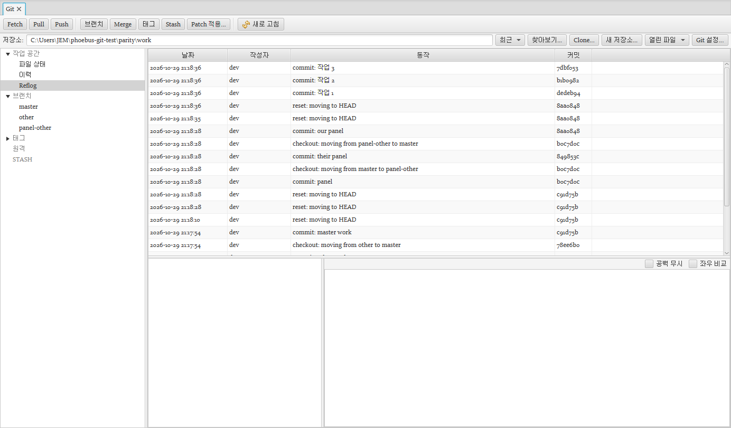
그림 9. Reflog: HEAD가 가리킨 커밋의 기록
예제 21. Hard reset으로 지운 커밋 되찾기
상황: 실수로 Hard reset을 해서 오늘 만든 커밋 두 개가 이력에서 사라졌습니다.
- 사이드바 Reflog를 고릅니다.
- 맨 위의 reset 기록 아래에서, 사라진 커밋 메시지가 보이는 항목을 고릅니다. 아래 파일 목록과 diff로 맞는 커밋인지 확인합니다.
- 우클릭 여기서 새 브랜치...를 고르고 이름 recovered를 넣습니다.
- recovered 브랜치를 확인한 뒤, 원래 브랜치로 merge하거나 원래 브랜치를 그 커밋으로 reset합니다.
결과: 사라졌던 커밋이 다시 브랜치에 연결됩니다.
참고 phoebus에서 한 reset은 Reflog에 "<ID>: updating HEAD"로 기록됩니다. 명령행 git으로 한 reset은 "reset: moving to ..."로 나옵니다.

12. Git 설정
저장소 줄의 Git 설정...에서 git config로 다루는 설정을 바꿉니다.
- 이 저장소 탭: .git/config. 이 저장소에만 적용되며 사용자 설정보다 우선합니다.
- 사용자 (전역) 탭: 사용자의 .gitconfig. 이 사용자의 모든 저장소에 적용됩니다.
- 위의 user.name, user.email 칸은 커밋 작성자로 쓰입니다. 아래 표에서 다른 항목을 고치고 추가/삭제합니다. 키는 section.name 또는 section.subsection.name 형식입니다.
- 같은 키를 여러 줄로 두면 값이 여러 개인 항목이 됩니다. 바꾼 항목만 저장하므로 파일의 주석은 남습니다.
예제 22. 새 PC에서 작성자 이름 설정하기
상황: 처음 쓰는 운영 PC에서 커밋했더니 작성자가 PC 계정 이름으로 나왔습니다.
- Git 설정...을 누릅니다.
- 사용자 (전역) 탭에서 user.name에 "홍길동", user.email에 사내 메일을 넣습니다.
- 여러 사람이 같은 계정을 쓰는 공용 PC라면 대신 이 저장소 탭에 넣거나, 커밋 전에 매번 확인합니다.
- 확인을 누릅니다.
결과: 이후 커밋의 작성자가 바르게 기록됩니다. 이미 만든 마지막 커밋은 마지막 커밋 수정(amend)으로 다시 커밋하면 작성자가 바뀝니다.

13. phoebus 기능과의 연계

13.1 File Browser
표시 | 뜻
> 이름 (주황) | 수정됨, 또는 안에 바뀐 파일이 있는 폴더
+ 이름 (초록) | 새로 추가해 stage됨
? 이름 (회색) | Untracked (Git이 아직 모르는 파일)
- 이름 (빨강) | 삭제됨
! 이름 (빨강 굵게) | 충돌
흐린 회색 이름 | .gitignore로 제외
폴더 [master ↑1 ↓2 *] | 저장소 최상위 폴더: 브랜치, 보낼/받을 커밋 수, *는 커밋하지 않은 변경 있음
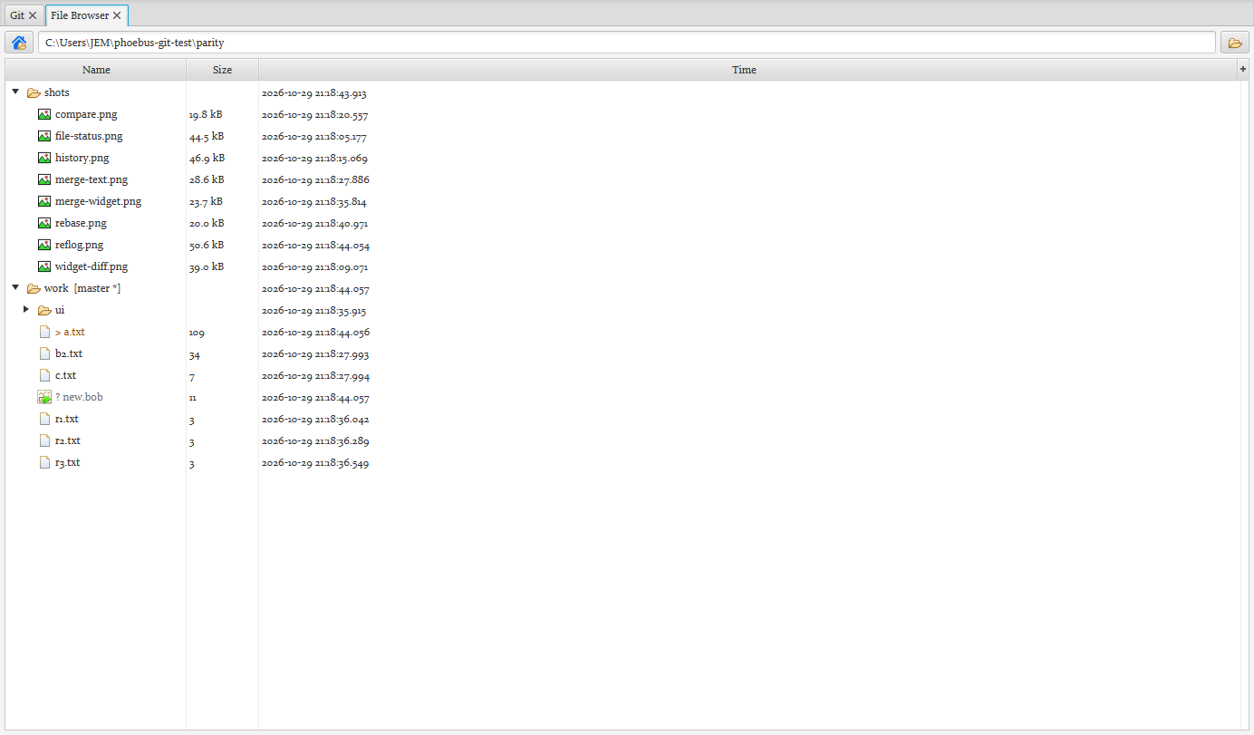
그림 10. File Browser의 Git 상태 표시
파일 우클릭 Git 파일 이력, Git에서 보기(Git 탭을 열고 바뀐 파일이면 선택). 표시는 설정 file_browser_decorations=false로 끕니다.

13.2 Display Editor
편집기에서 위젯(또는 빈 곳)을 우클릭하면 Git 메뉴가 있습니다.
메뉴 | 동작
Git: HEAD 대비 바뀐 위젯 선택 | 저장하지 않은 수정까지 포함해 마지막 커밋과 다른 위젯을 선택하고, 추가·수정·삭제된 수를 알려 줍니다.
Git: 위젯 이력 | 고른 위젯을 바꾼 커밋과 속성 변경(5.2)
Git: 화면 이력 | 화면 파일의 파일 이력/Blame 탭
Git: HEAD와 화면 비교 | 저장된 화면 파일을 마지막 커밋과 비교하는 탭
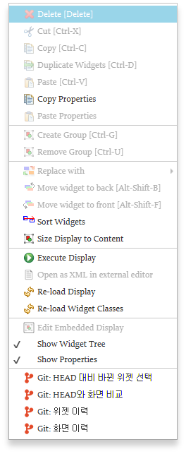
그림 11. Display Editor 우클릭 메뉴의 Git 항목
Git 탭이나 비교 탭의 위젯 단위 diff에서 위젯 줄을 더블클릭하면 그 화면을 편집기에서 열고(이미 열려 있으면 그 탭) 그 위젯을 선택합니다.
예제 23. 커밋 전에 오늘 고친 위젯 한눈에 보기
상황: 하루 동안 큰 화면의 여러 곳을 고쳤습니다. 커밋 전에 무엇을 바꿨는지 화면에서 직접 확인하고 싶습니다.
- 편집기 빈 곳을 우클릭하고 Git: HEAD 대비 바뀐 위젯 선택을 고릅니다.
- "추가된 위젯 2개, 바뀐 위젯 5개를 선택했습니다" 창이 나오고, 해당 위젯이 선택 표시됩니다.
- 의도하지 않은 위젯이 선택돼 있으면 그 위젯의 Git: 위젯 이력에서 맨 위 커밋하지 않은 변경을 보고 무엇이 바뀌었는지 확인합니다.
결과: 실수로 옮기거나 바꾼 위젯을 커밋 전에 찾을 수 있습니다.
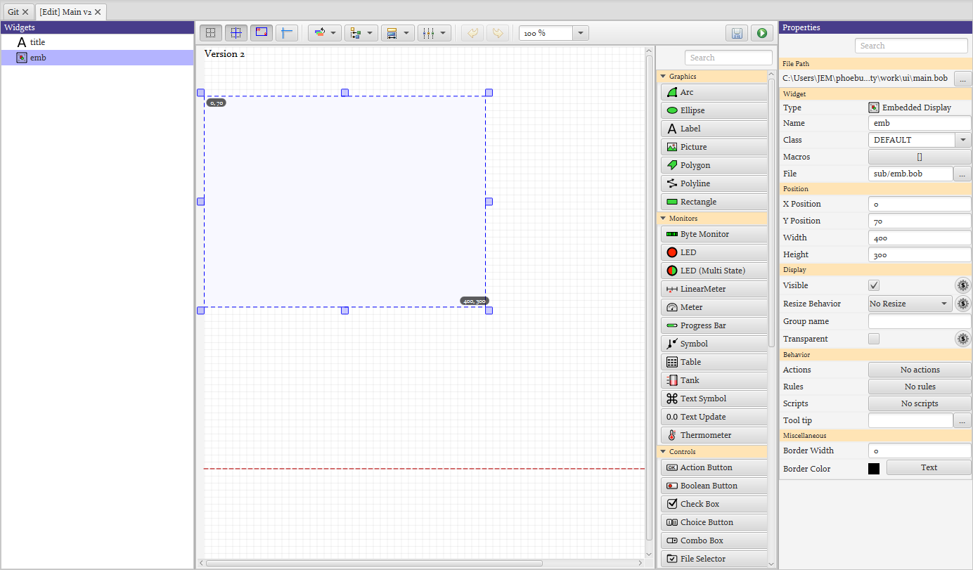
그림 12. HEAD 대비 바뀐 위젯이 선택된 편집기

13.3 Git 작업 후 열린 화면
pull, checkout, merge, reset, 변경 버리기, 되돌리기 등이 열려 있는 파일을 바꾸면 다시 불러올지 묻습니다. Display Runtime은 매크로를 유지한 채, Display Editor도 다시 불러옵니다. 저장하지 않은 수정이 있는 편집기는 다시 불러오지 않고 경고만 합니다.
주의 경고가 나온 편집기에서 그대로 저장하면 Git이 가져온 변경을 덮어씁니다. 편집 내용을 다른 이름으로 저장하거나 버린 뒤 다시 여십시오.

13.4 로그북 기록 (Olog)
push가 성공하면 "push한 커밋을 로그북에 기록할까요?"를 묻습니다. 기록을 고르면 Olog 작성 창이 미리 채워져 열립니다. 이력의 커밋 우클릭 로그북에 기록...으로 원하는 커밋(여러 개 가능)을 기록할 수도 있습니다.
- 제목: Git: 저장소 짧은ID 메시지 (여러 커밋이면 Git: 저장소 브랜치 커밋 N개)
- 본문: 저장소, push 대상, 브랜치, 커밋별 메시지·작성자·날짜, 바뀐 화면의 위젯 변경 요약, 그 밖의 파일
- 첨부: 커밋 전체 diff
- 로그북·태그·Level: 설정 logbooks, log_tags, log_level
예제 24. 운영 화면 변경을 운전 기록에 남기기
상황: 운영 화면을 바꿔 push했습니다. 운전원들이 볼 수 있게 로그북에 남겨야 합니다.
- push 후 "push한 커밋을 로그북에 기록할까요?"에서 기록을 고릅니다.
- Olog 작성 창에서 제목과 위젯 변경 요약을 확인하고, 필요하면 운전원 안내 문장을 덧붙입니다.
- 로그북(예: Operations)과 태그를 확인하고 제출합니다.
결과: 운전 기록에 무엇이 언제 바뀌었는지와 diff 첨부가 남습니다.

14. Patch와 Submodule

14.1 Patch
- 이력의 커밋(여러 개 가능) 우클릭 Patch 만들기...: git format-patch 형식으로 저장합니다. 명령행 git am으로도 적용할 수 있으며 작성자와 메시지가 유지됩니다.
- 파일 상태의 파일 우클릭 Patch 만들기...: 고른 파일의 커밋하지 않은 변경을 저장합니다.
- 툴바 Patch 적용...: patch 파일을 골라 바뀔 파일을 보여 준 뒤 작업 트리에 적용합니다. 맞지 않으면 아무것도 바꾸지 않고 오류를 보여 줍니다. 새 파일은 untracked로 남으므로 확인 후 stage·커밋합니다.
예제 25. 네트워크가 분리된 현장 PC로 변경 옮기기
상황: 시험실에서 고친 화면 두 커밋을 사내망과 분리된 현장 PC 저장소에 넣어야 합니다.
- 시험실 PC의 이력에서 두 커밋을 Ctrl로 고르고 우클릭 Patch 만들기...로 fix.patch를 USB에 저장합니다.
- 현장 PC의 Git 탭에서 툴바 Patch 적용...을 누르고 fix.patch를 고릅니다.
- 바뀔 파일 목록을 확인하고 확인을 누릅니다.
- 파일 상태에서 변경을 확인해 stage하고 커밋합니다.
결과: 현장 저장소에 같은 변경이 들어갑니다. 현장 PC가 Windows여도 줄바꿈이 맞게 적용됩니다.

14.2 Submodule
- Clone...의 submodule 포함을 켜면 submodule까지 받습니다.
- 사이드바 SUBMODULES: "초기화 안 됨", "커밋 다름"(기록된 커밋과 다른 커밋이 checkout됨)을 표시합니다. 마우스를 올리면 URL과 기록된/실제 커밋이 나옵니다.
- 우클릭 초기화·업데이트(머리 우클릭은 모두 초기화·업데이트), Git 탭에서 열기(더블클릭도 같음).
- submodule에서 다른 커밋을 checkout하면 파일 상태에 바뀐 것으로 나오며, stage·커밋하면 기록된 커밋이 바뀝니다.
예제 26. 공용 심볼 라이브러리를 submodule로 쓰기
상황: 여러 화면 저장소가 공용 심볼 저장소를 symbols submodule로 가지고 있습니다. 공용 저장소가 갱신되어 새 심볼을 쓰려고 합니다.
- 사이드바 SUBMODULES의 symbols를 더블클릭해 Git 탭으로 엽니다.
- 그 탭에서 Pull로 최신 커밋을 받습니다.
- 원래 저장소 탭으로 돌아오면 symbols가 "커밋 다름"으로 나오고, 파일 상태에 symbols가 바뀐 것으로 나옵니다.
- symbols를 stage하고 "공용 심볼 갱신" 메시지로 커밋·push합니다.
결과: 다른 사람이 pull한 뒤 초기화·업데이트를 하면 같은 심볼 버전을 쓰게 됩니다.

15. 설정
phoebus 설정 파일(예: settings.ini, 실행 옵션 -settings)에 org.phoebus.applications.git/항목=값으로 넣습니다.
항목 | 기본값 | 설명
default_repository | (빈 값) | 시작할 때 열 저장소
log_count | 100 | 이력에서 한 번에 읽는 커밋 수
ssh_directory | $(user.home)/.ssh | SSH 키, known_hosts, config 폴더
ssh_private_key | (빈 값) | 사용할 SSH 개인키. 비우면 기본 키
remote_timeout | 30 | fetch/pull/push 타임아웃(초)
auto_refresh | true | 자동 새로 고침
check_before_commit | true | 커밋 전 검사
pv_name_pattern | (빈 값) | PV 이름 규칙(정규식). 비우면 검사 안 함
logbook_after_push | true | push 후 로그북 기록 제안
logbooks / log_tags | (빈 값) | 로그북 기록의 로그북·태그(쉼표 구분)
log_level | (빈 값) | 로그북 기록의 Level (예: Info)
file_browser_decorations | true | File Browser Git 상태 표시
예: 운영 PC용 설정
org.phoebus.applications.git/default_repository=/opt/opi/opi-linac
org.phoebus.applications.git/pv_name_pattern=[A-Z0-9]+(:[A-Za-z0-9_]+)+
org.phoebus.applications.git/logbooks=Operations
org.phoebus.applications.git/log_tags=OPI
org.phoebus.applications.git/log_level=Info
화면 문구는 JVM 언어 설정을 따릅니다. 한국어 환경에서는 한국어로, 영어로 보려면 -Duser.language=en으로 실행합니다.

16. Windows에서 쓸 때
- Git for Windows의 기본값(core.autocrlf=true)에서 동작을 확인했습니다. 되돌리기, 버리기, 병합 결과 저장, patch 적용은 git checkout과 같이 줄바꿈을 맞춰 씁니다. 줄바꿈만 다른 차이는 diff에 나오지 않습니다.
- 경로의 대소문자나 드라이브 문자가 달라도 같은 파일로 인식합니다. 260자 넘는 경로, 한글 파일 이름도 동작합니다.
- 사용자 설정 파일은 %HOME%이 있으면 그 아래, 없으면 %USERPROFILE% 아래의 .gitconfig입니다.
- 명령행 git이 Git Credential Manager에 저장한 HTTPS 인증은 쓰지 않습니다. phoebus 보안 저장소에 따로 저장합니다.
- SSH 키는 %USERPROFILE%\.ssh(설정 ssh_directory)에서 찾습니다. Pageant, Windows OpenSSH agent는 지원하지 않습니다.

17. 문제 해결
증상 | 원인과 조치
push가 "rejected (non-fast-forward)" | 다른 사람이 먼저 push했습니다. Pull(필요하면 rebase)한 뒤 다시 push합니다(8.1 예제).
HTTPS 인증이 계속 실패 | 비밀번호 대신 액세스 토큰이 필요한 서버일 수 있습니다. 다시 묻는 창에 올바른 값을 넣으면 보안 저장소의 값이 바뀝니다.
SSH가 "Auth fail" | 공개키가 서버에 등록됐는지, ssh_directory/ssh_private_key가 맞는지 확인합니다. 키 passphrase를 확인합니다.
"파일이 바뀌었습니다, 새로 고친 뒤 다시 하십시오" | diff를 본 뒤 파일이 바뀌었습니다. 새로 고침 후 hunk·줄을 다시 고릅니다.
Rebase가 "Rebase needs a clean work tree" | 커밋하지 않은 변경이 있습니다. 커밋하거나 Stash한 뒤 다시 합니다.
화면이 자동으로 바뀌지 않음 | 네트워크 드라이브이거나 auto_refresh=false입니다. 새로 고침을 누릅니다. 큰 저장소는 폴더 5000개까지만 감시합니다.
커밋 작성자가 이상함 | Git 설정의 user.name, user.email을 확인합니다(12장).
Patch 적용이 "Patch does not apply" | 대상 파일이 patch를 만든 시점과 다릅니다. 같은 기준 버전에서 적용하거나, 오류 목록의 파일을 확인합니다.
병합 도구에 위젯 단위 탭이 없음 | 탭 위젯 구성처럼 위젯 단위로 병합할 수 없는 변경입니다. 텍스트 병합을 쓰십시오.
Submodule 초기화가 실패 | submodule 서버의 인증을 확인합니다. 원격 URL이 상대 경로면 상위 저장소의 원격 URL을 기준으로 합니다.

18. 용어 설명
용어 | 뜻
저장소 (repository) | Git이 관리하는 폴더. .git 폴더에 이력이 있습니다.
작업 트리 (work tree) | 저장소 폴더의 실제 파일
index, stage | 다음 커밋에 넣을 내용. "stage한다"는 index에 넣는 것
커밋 (commit) | 파일 상태를 메시지·작성자와 함께 이력에 남긴 것
HEAD | 현재 checkout한 커밋(보통 현재 브랜치의 마지막 커밋)
브랜치 (branch) | 이력의 갈래. 마지막 커밋을 가리키는 이름
태그 (tag) | 특정 커밋에 붙인 고정된 이름(릴리스 표시 등)
원격 (remote), origin | 다른 곳의 저장소. Clone한 원본 이름은 보통 origin
upstream | 로컬 브랜치가 따라가는 원격 브랜치
fetch / pull / push | 받기만 / 받아 합치기 / 보내기
merge | 두 갈래의 변경을 합치는 것
rebase | 내 커밋을 다른 커밋 위로 옮겨 다시 적용하는 것
충돌 (conflict) | 두 쪽이 같은 곳을 다르게 고쳐 자동으로 합칠 수 없는 상태
ours / theirs / base | 병합에서 내 것 / 상대 것 / 공통 조상
hunk | diff의 변경 묶음(@@ 줄로 시작)
stash | 하던 변경을 잠시 치워 두는 곳
reflog | HEAD가 가리킨 커밋의 기록
submodule | 저장소 안에 포함된 다른 저장소
untracked | Git이 아직 관리하지 않는 새 파일
위젯 키 | 화면 안에서 위젯을 구별하는 이름: 부모, 종류, 이름(같으면 순번)

